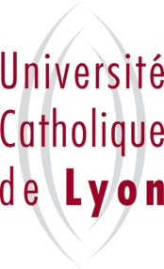
Fiche d’inscription du colloque
50 ans de catholicisme à Lyon
De Vatican II à aujourd’hui

Nom : Prénom :
Titre : Madame Monsieur Religieux/se
Profession :
Adresse personnelle :

Tél: E mail :
Vous avez été informé de ce colloque par le biais de :
Université Paroisse Presse
Association (précisez) :
Autre (précisez) :

Coût : Entrée gratuite – Inscription obligatoire
Je souhaite m’inscrire : 24-04-14 25-04-14 24 et 25-04-2014

FICHE A RETOURNER A : ISF - UNIVERSITE CATHOLIQUE DE LYON
23 Place Carnot - 69002 LYON
Tél. 04 26 84 52 10 - Fax : 04 26 84 52 09
E-Mail : isf@univ-catholyon.fr
Ou inscription en ligne sur notre site internet www.isf-lyon.fr

